2011年全国研究生数学建模竞赛A题
基于光的波粒二象性一种猜想的数学仿真
自从爱因斯坦1905年提出光子概念以来，光的波粒二象性始终困扰着绝大多数人，至今仍然无法令常人像对其他物理现象一样地信服。光与物质相互作用时象粒子一样服从力学定律，但光又有波的内在性质，如：衍射、双缝干涉、偏振以及光子湮灭。光既可以是粒子，又同时是波，但我们至今不能同时看到这两个方面，光究竟以粒子还是以波的形式出现，只决定于实验。
仔细分析可以发现，对光波的内在性质：衍射、双缝干涉、偏振及光子湮灭的解释需要解决三个问题。第一个问题是光通常是按直线前进的，为什么光经过细缝后前进方向会发生改变？为什么必须是光通过很窄的细缝才会使前进方向发生改变？第二个问题是若干个光子同时作用的最终效果如何确定？是否仅取决于光子的个数？第三个问题是光通过偏振片的真实过程是什么？
在爱因斯坦之后继续有许多物理学家致力于探索光子波粒二象性的奥秘，并且也取得一定的进展（尽管与量子光学相比完全是非主流的[见附件3诺贝尔物理奖获得者罗伊的演讲，但本题不涉及量子光学]，进展程度也无法相比，甚至可能包含错误，但科学研究历来主张百花齐放，百家争鸣）。如我国已故的龚祖同院士猜想，光子并非仅是一个质点，其构造可能与氢原子类似，最简单的形式是由一个负电荷和一个与其等量的正电荷组成，负电荷在一个球形的轨道上围绕正电荷旋转（见附件1的11页），因此光线通过一个小孔或一条细缝时，如果其中一个电荷与小孔或狭缝边沿发生弹性碰撞或非弹性碰撞或被边缘吸引，光子的运动方向就会改变（在微观情况下遮挡物也不再可以视为平面），由此产生衍射。如果缝比较宽，则与小孔或细缝边缘发生碰撞的光子比例就会大大减少，直至几乎看不出来衍射。最近，北京大学又有学者提出光子是一个按光速直线前进的电磁场的猜想（见附件2的112页），光子的速度都相等。这个电磁场按照由光的波长所决定的角速度围绕上述前进直线旋转，相位由电场在x方向的投影或磁场在y方向的投影所决定，其旋转方向也只有左旋、右旋两种，因此事实上单个光子只有左旋光子、右旋光子两种。但一个左旋光子与一个右旋光子可以组成一个线性偏振光子对。当一个左旋光子与一个运动方向完全相同的右旋光子相遇时，如果相位完全相反，则发生光子湮灭现象。如果相位完全相同，则增强，由于能量与电磁场的强度是平方关系，相当于有4个光子存在。由于从两条细缝到达屏幕上同一点的距离不同，分别通过两条缝来的光子就会有相位差，由此产生双缝干涉现象。猜想偏振镜片仅让相位均值方向与偏振镜片光轴平行的线性偏振光子对通过（见附件2的116和117页）。由于正常光线中包含处于各种相位的光子对，在同时与偏振镜片碰撞时，这时各种相位的光子对会重新组合，产生平行于、垂直于偏振镜光轴的光子对，平行于偏振镜光轴的光子对能够通过偏振镜，而垂直于偏振镜光轴的光子对则被偏振镜阻挡，由此大约50%的光线可以通过偏振镜片。这种情况仍然符合能量、动量、角动量守恒定律。（详细情况见附件2）。
上述关于光子波粒二象性的猜想在一定程度上能够自圆其说，但只是定性的，还应该经过定量计算的检验。如果经过数学模型的仿真，肯定无法得到和大量物理实验相吻合的结果，则可以否定该猜想，如果在一定条件下可以得到和大量物理实验相吻合的结果，则上述猜想就前进一步，至少目前不能轻易否定。当然既然是猜想就很可能有错误，尤其对这样难度空前的问题，能够完全解释倒是不正常的。你们的任务是建立仿真这些猜想的数学模型，例如：单缝衍射中衍射缝的尺寸以及光子模型中的尺度、频率等参数对衍射屏上光强的空间分布形式的影响；双缝干涉试验中两条缝之间的距离、缝的宽度与干涉光图样的光强空间分布形式的关系等，并将你们模型得到的结果与诺贝尔物理奖获得者玻恩的光学经典名著《光学原理》p374（见附件4的 2）中的光的衍射、双缝干涉、多缝干涉的强度近似公式进行比较。你们也完全可以提出改进，而且也可以提出自己的猜想，设法做出尽可能多的数学仿真。
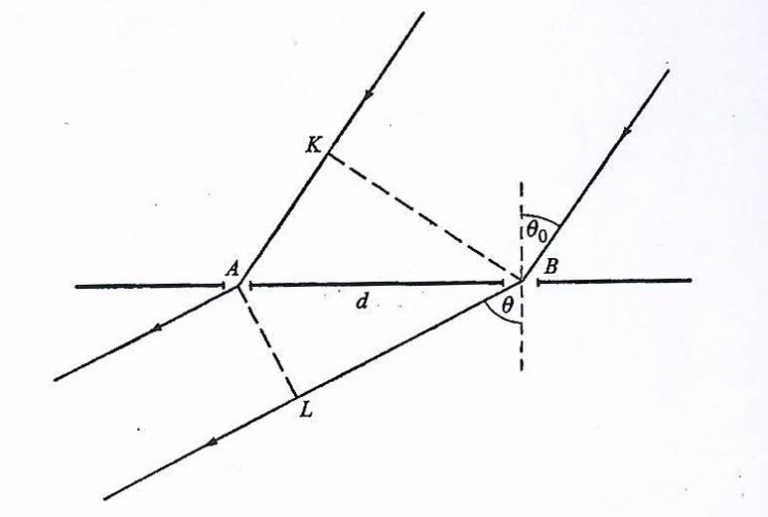
图1 衍射光栅理论图示
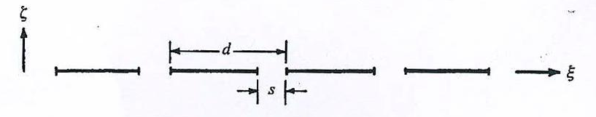
图2 简单线光栅的断面
图1、图2及多缝干涉的近似公式中参数定义如下：
N：衍射缝（孔）的个数。
s：衍射缝的宽度
d：衍射缝的间距。
p：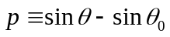
θ₀：入射光束与衍射光栅面的法线的夹角。
θ：衍射光线与衍射光栅面的法线的夹角。
k： 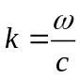
ω：光的圆频率。c：真空光速

